**常州市新北区新桥街道中心幼儿园——新龙中一班**

**2023.10.7**

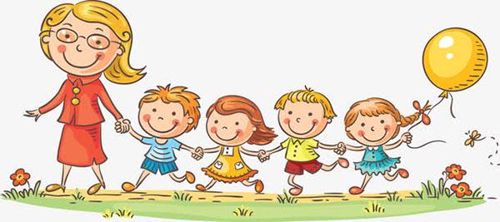

**第一篇章**

**来 园 篇**

今日来园幼儿29人，1人请假。

|  |  |  |
| --- | --- | --- |
| **C:\Users\Administrator\Desktop\669EC21CDF5DC547D5B028CF17C82CFD.png669EC21CDF5DC547D5B028CF17C82CFD** | **C:\Users\Administrator\Desktop\41017AFAD12DE129B4584BB7FE81D3F2.png41017AFAD12DE129B4584BB7FE81D3F2** | **C:\Users\Administrator\Desktop\E511710864DB15DB1033C180D990D9C6.pngE511710864DB15DB1033C180D990D9C6** |

**★第二篇章**

** 集 体 活 动 篇 **

“10月1日”国庆节是祖国妈妈的生日，也是孩子们进行爱国教育的一个好时。今年是祖国妈妈71岁生日，在生日即将来临之际，使孩子对十一国庆节的多种庆祝形式进行一定的了解，激发孩子的爱国情感。本次活动的开展主要便是让孩子们了解有关国庆的常识，培养孩子爱祖国的情感，同时，更可以增长社会知识，从而促进其社会化的进程。

|  |  |  |
| --- | --- | --- |
| **C:\Users\Administrator\Desktop\IMG_8288.JPGIMG_8288** | **C:\Users\Administrator\Desktop\IMG_8289.JPGIMG_8289** | **C:\Users\Administrator\Desktop\IMG_8290.JPGIMG_8290** |
| **C:\Users\Administrator\Desktop\IMG_8291.JPGIMG_8291** | **C:\Users\Administrator\Desktop\IMG_8292.JPGIMG_8292** | **C:\Users\Administrator\Desktop\IMG_8293.JPGIMG_8293** |

**★第三篇章**

** 午 餐  篇 **

1.午餐情况

今天午饭吃的黑米饭、番茄龙利鱼、上汤苋菜、西湖牛肉羹。其中**李成蹊，李天佑，丁昕辰，朱宇乐，邱宇淏，张熙隽、李沐荞，张徐恺，彭钰韩，孙念，唐梦萱，单熙桐，蒋清竹，万明玥，蔡梦恬，李承锴，尹乐岩，陈沐清，陈博宣，卢乐琪，孙屹然，蒋荣朔，王子航，裴家骏**

**高远，邵锦宸、祁文晞，林伯筱，朱睿**吃饭过慢。

2.午睡情况

今天全部小朋友都自主入睡。

**★第四篇章**

** 区 域 活 动 篇 **

**孩子们继续探索各类玩具的游戏玩法。**

|  |  |  |
| --- | --- | --- |
| **C:\Users\Administrator\Desktop\IMG_8278.JPGIMG_8278** | **C:\Users\Administrator\Desktop\IMG_8279.JPGIMG_8279** | **C:\Users\Administrator\Desktop\IMG_8280.JPGIMG_8280** |
| **C:\Users\Administrator\Desktop\IMG_8281.JPGIMG_8281** | **C:\Users\Administrator\Desktop\IMG_8282.JPGIMG_8282** | **C:\Users\Administrator\Desktop\IMG_8283.JPGIMG_8283** |

**★第四篇章**

** 家 园 联 系 篇 **

1.请及时完成安全平台作业。